福客创意网业务需求书

**一、平台介绍**

福客网（MR FU）是浙江汇购全力打造的自选创意送礼及企业集采平台。福客商城是专业的个性化送礼平台，联手各大知名商家，整合资源，并可针对企业进行集中采购。

福客网是基于移动互联网的送礼工具，再远的距离都可以通过手机端转发将礼品轻松送达。收到礼物的人可以根据自己的喜好选择心意的礼物进行兑换，同时还会收到送礼人的语音或视频祝福，送礼人还可以自由编辑祝福语。

自选送礼是一种送礼新主张，是一种更尊重收礼人的送礼方式，收礼人自由选择满足个人对礼品的细分需求，有效提高送礼满意度。福客网是一家专注于为消费者解决送礼、送礼难的问题，用创意的送礼方法表过情感，传递快乐。

**二、用户分类**

1、B2B用户

**商务送礼**：通过福客网手机端H5页面，编辑自己想说的文字或者拍摄一段视频，转发给收礼人，收礼人收到之后，就可以在手机端选择自己心仪的礼品进行下单。

**企业集采&员工福利：**将企业的礼品及员工福利进行集中采购，利用出货量的优势与厂商或总代理商进行价格谈判，取得最低的采购价格和优惠幅度，以完善的服务和商品配送体系，将商品低价销售给各企业，降低企业的采购成本，同时获得利润点的目的。同时，告别原有的单一福利模式，给员工更大范围的选择余地，让员工自主选择想要的福利，提高员工忠诚度。

2、B2C用户

通过福客网手机端H5页面，编辑自己想说的文字或者拍摄一段视频，转发给收礼人，收礼人收到之后，就可以在手机端选择自己心仪的礼品进行下单。

打造一家集送礼方案策划、礼品设计、送礼服务、创意送礼于一体的新型互联网平台。平台专注于为消费者解决选礼、送礼难的烦恼，帮助大家选择恰当的礼物去表达情感、传递快乐。

3、软件销售

根据企业的具体需求，直接将软件销售给企业，供企业自行运营。如企业没有运营能力的， 也可委托给我们运营。

**三、采购目录**

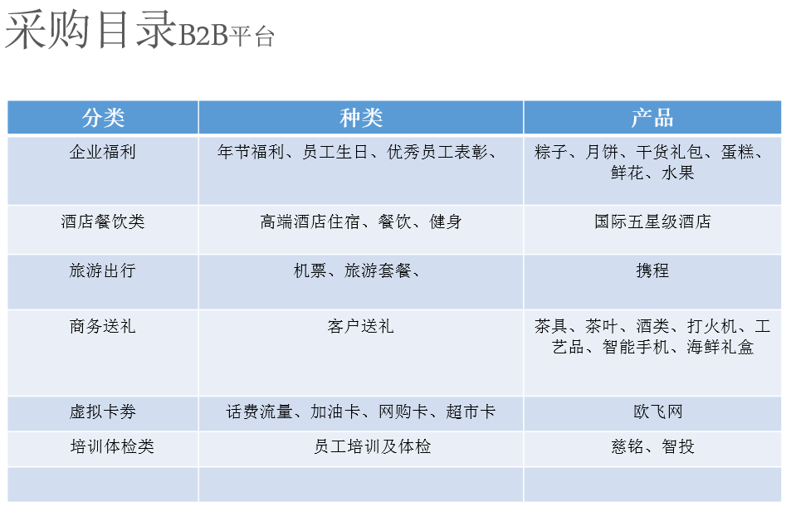

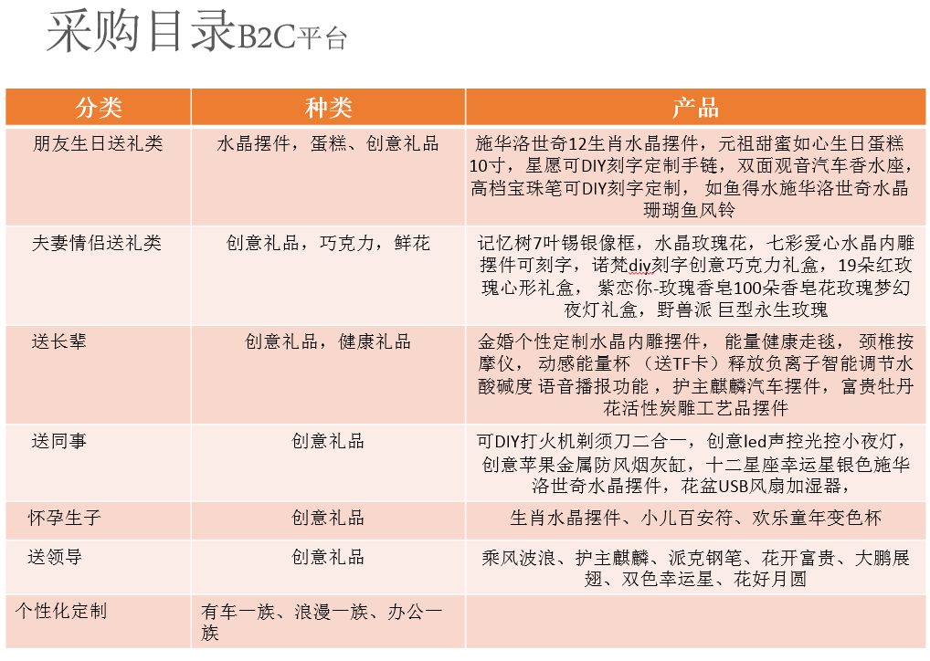

**四、业务场景**

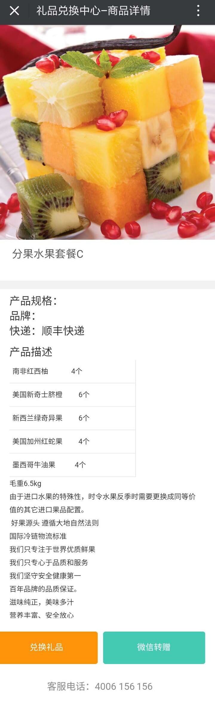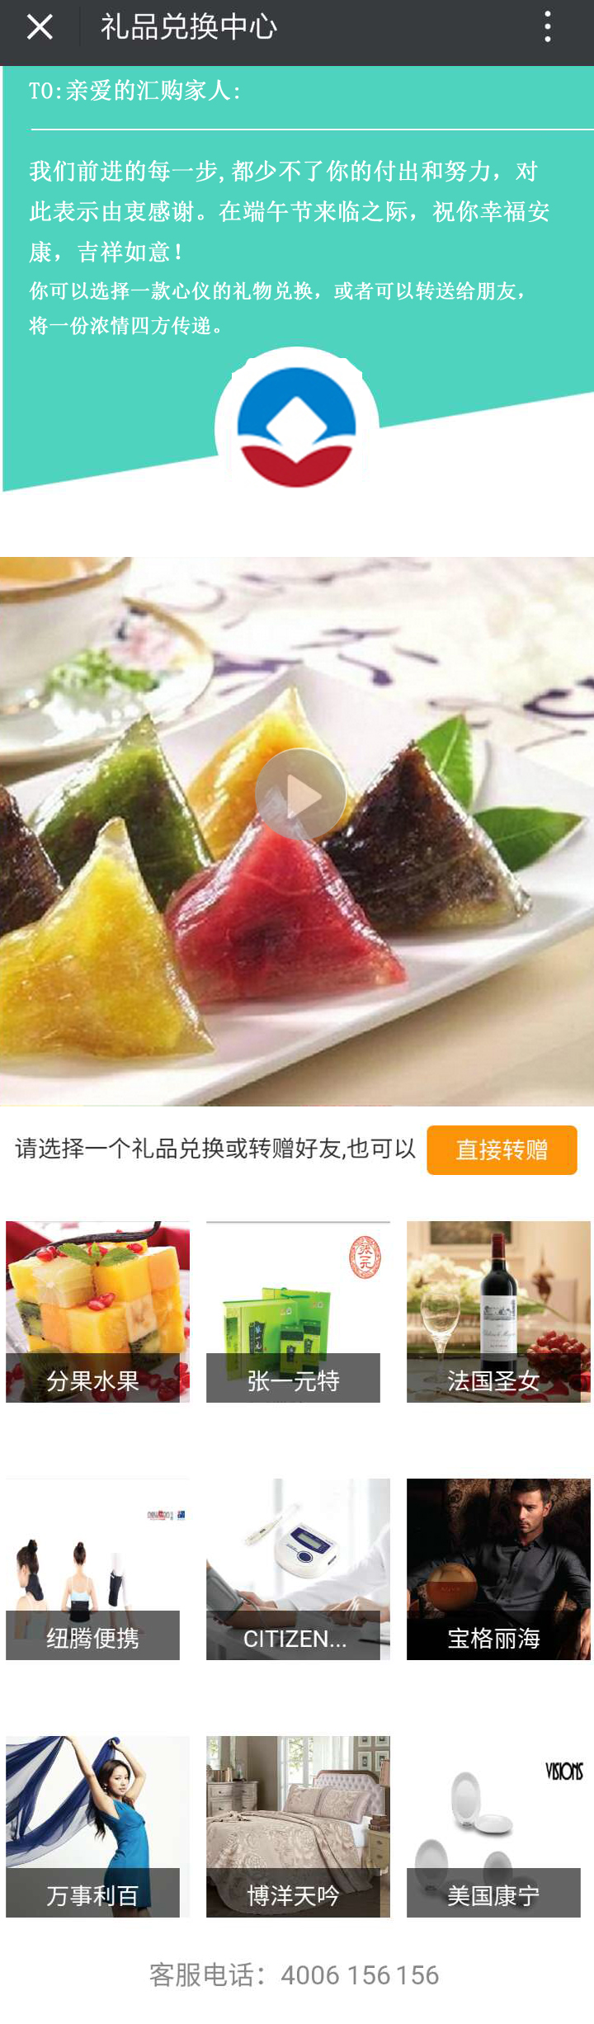

第一步，打开微礼册的H5页面， 第二步，进入商品详情页，可观看商品描 选择喜欢的礼品，并点击相关图片。 述及规格。可在此页面选择“兑换礼品”

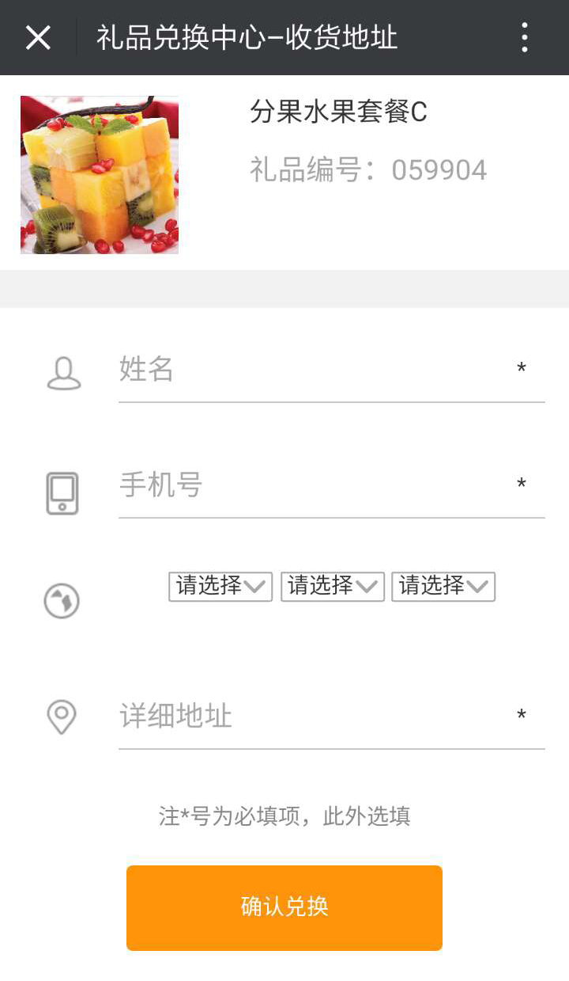 或“微信转赠（如果是个人客户将跳转到购买页面

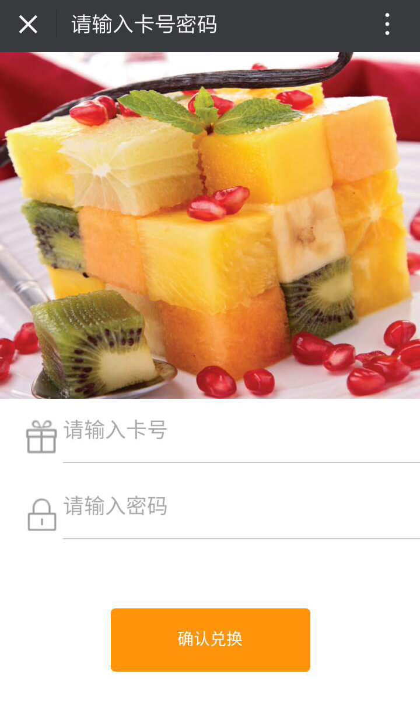

第三步，进入兑换页面，输入收礼人姓名、 第四步，输入礼品册首页上相关的兑换联系电话、收货地址。并确认兑换。 卡号和密码。并确认兑换。

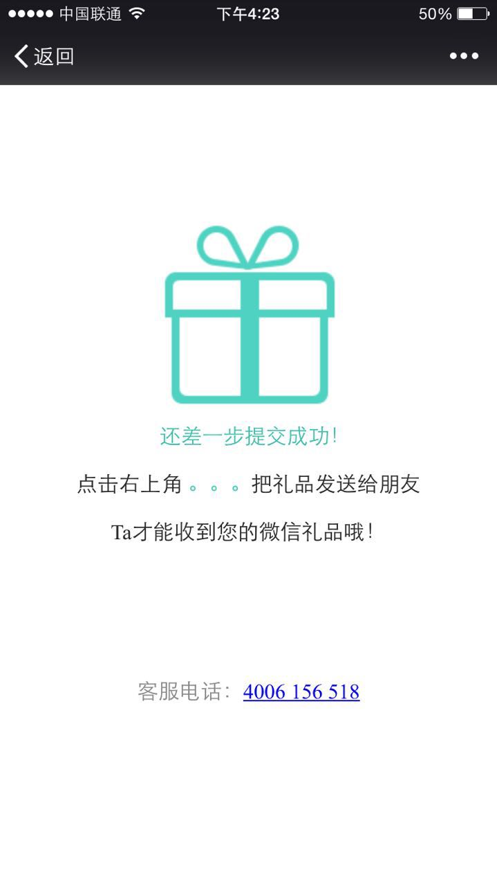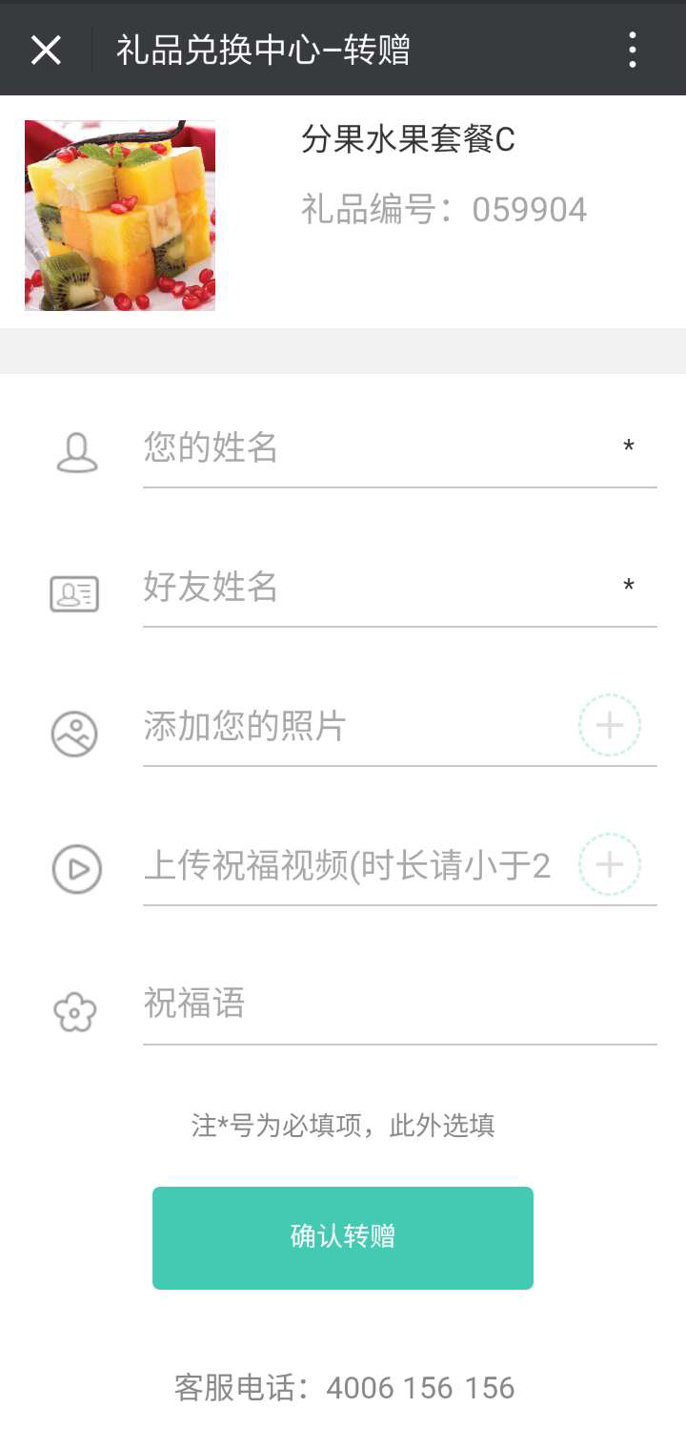

第五步，填写送礼人的姓名，好友（收礼人） 第六步，点击右上角，把礼品发送给

姓名，添加送礼人照片，上传祝福视频和祝福语。 您需要送礼的微信好友。

并确认转赠。

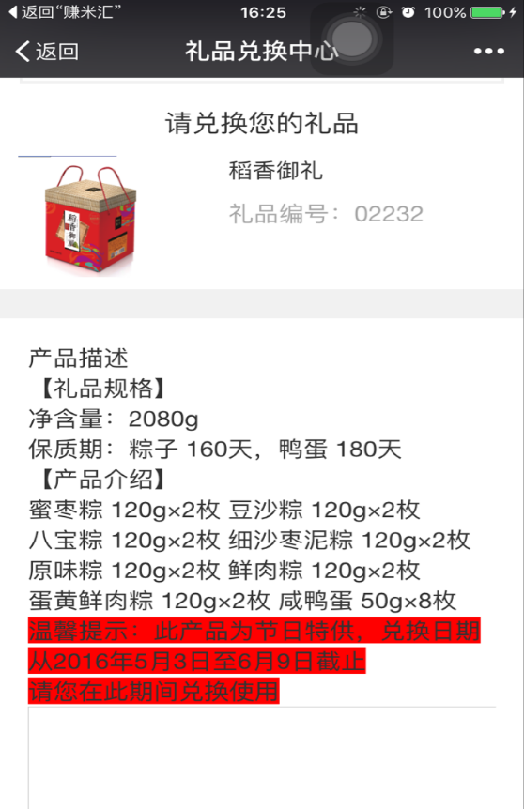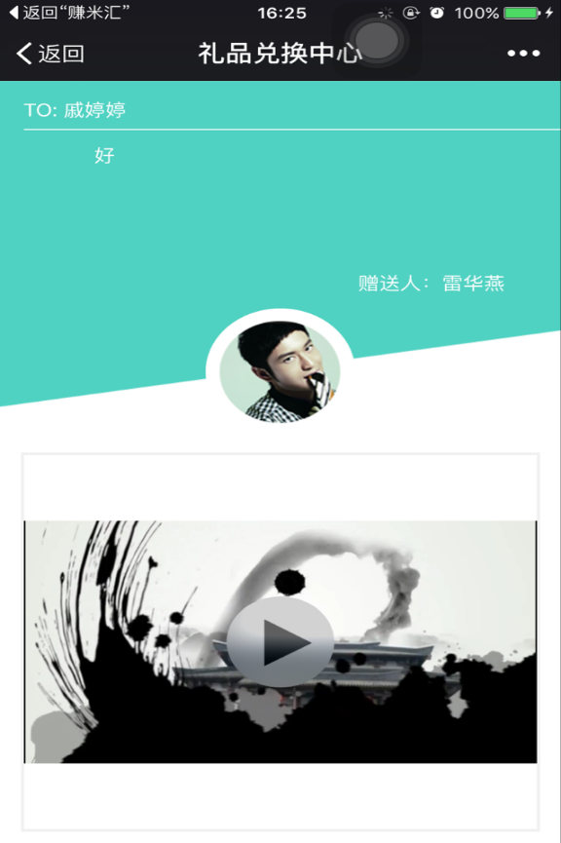

第七步：收礼人进入到兑换页面，点击进入 第八步：选择需要兑换的商品详情页

之后自由选择自己喜欢的商品，进入产品兑换页面 兑换您的礼品。

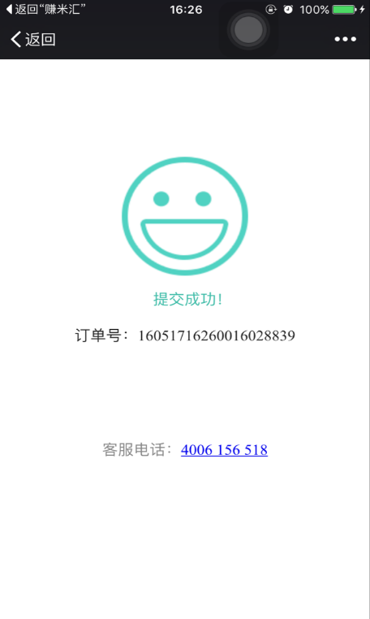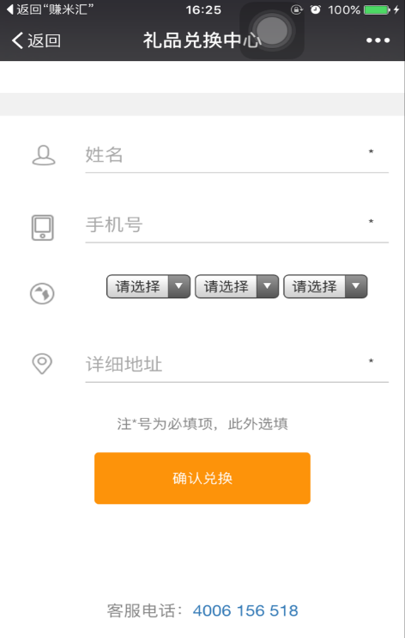

第九步：收礼人填写物流信息，确认产品兑换 第十步：产品兑换成功，生成订单号

第十一步：系统自动发送物流订单信息给到收礼人，确认发货产品及产品到达时间。

第十二步：系统自动发送信息给到送礼人，确认收礼人已经收到礼物。

第十三步：系统自动弹出送礼页面给到收礼人，如收礼人有需要可进入页面购买。

**五、报表目录**

1、对账单

对账单主要分两类，一种是针对企业用户的，可以查看员工在平台的消费情况；一种是针对供应商的，用于和供应商进行对账和结款

2、订单表

3、发货单

4、数据监控表